Приложение 1
Технические рекомендации
Минимальные технические требования к рабочему месту
Пройти тест технической готовности можно по ссылке:
https://pruffme.com/pages/support/#/faq/test

Характеристики компьютера/ноутбука, с которого необходимо проводить вещание:
Процессор: не ниже Intel i5 и 2.00 GHz
Установленная ОЗУ: 2,00 ГБ и более
Операционная система:
- Windows Vista/7/8/10 или
- любой Linux дистрибутив (Прим.: AltLinux, AstraLinux, Rosa Linux, и т.д.)
Браузер (с поддержкой Adobe Flash Player):
- Mozilla Firefox
- Или любой основанный на Chromium (Chrome, Yandex.Браузер, Sputnik, и т.д.)
Наличие активных колонок.
Наличие веб-камеры, микрофона (встроенного в веб-камеру или в качестве гарнитуры), если предполагается выступление.

Специалисту ответственному в организации за доступ в интернет необходимо, чтобы он открыл порты 80,1935, 443 и UDP-трафик и обеспечил беспрепятственную работу протокола WebRTC и RTMP.
Домены и поддомены, для которых необходимо разрешить трафик:
- https://pruffme.com
- https://pruffmelab.com
- https://pruffmelab-a.akamaihd.net
- https://pruffme.hb.bizmrg.com

Приложение 2
Инструкция участника
- В день проведения совещания (05.09.2018) пройти по ссылке: https://pruffme.com/landing/u2692/soveshaniedirectorov
- На посадочной странице нажмите Войти в вебинар:
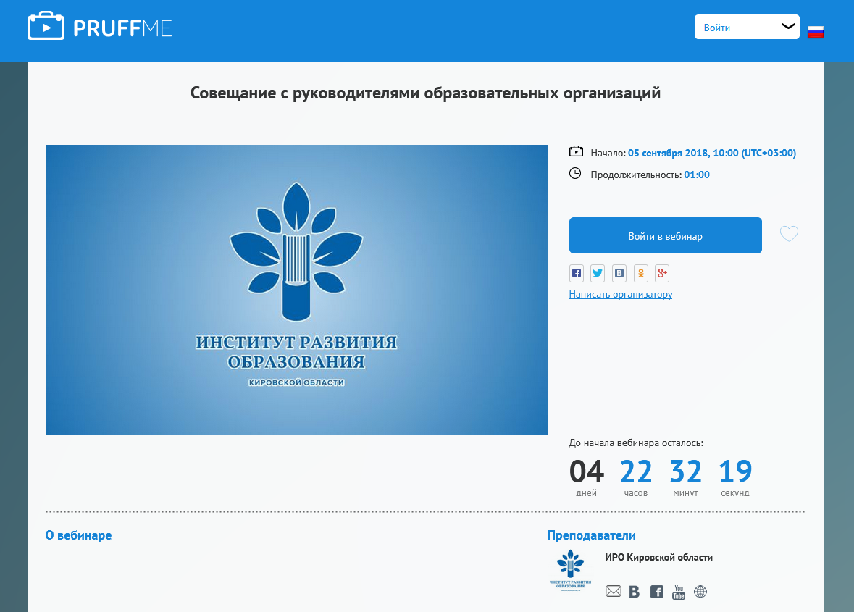
В появившемся окне введите:
  - В поле Имя и Фамилия: краткое наименование организации, ФИО участника (будет видно в чате)
  - В поле Образовательная организация: наименование организации
  - В поле ФИО директора: ФИО директора
  - Пароль для входа: 365432
  - И нажмите Вход в вебинар
- В зависимости от формы вебинара, расположение и состав окон в вебинарной комнате может меняться

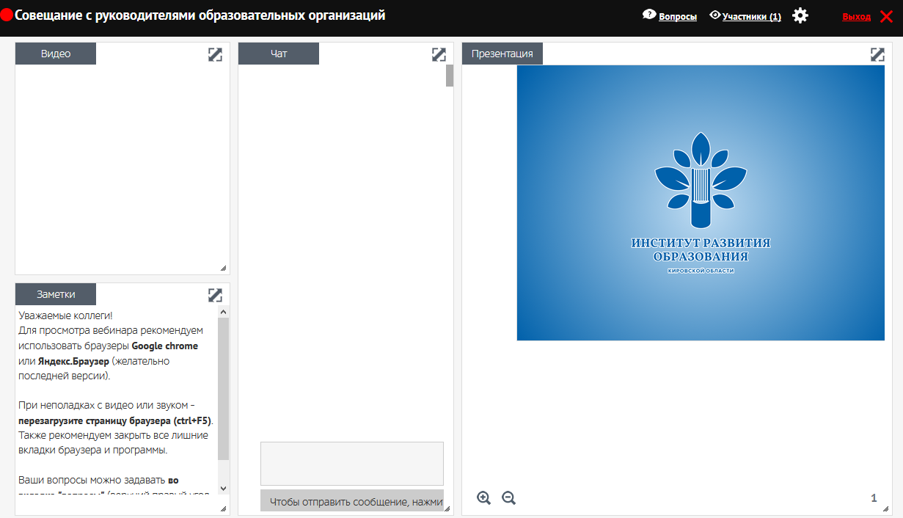

Основные элементы вебинара:

Окно Видео
В ходе вебинара будет трансляция выступающего.

Окно Чат
Для переписки с выступающим, организаторами, а также с другими участниками вебинара используется чат.

Окно Презентация
В окне могут показываться презентация, трансляция рабочего стола и другие материалы, необходимые выступающему для доклада. В зависимости от раскладки вебинарной комнаты окно может отсутствовать.

Раздел Вопросы
Чтобы вопросы не затерялись в чате, их лучше добавлять в специальный раздел Вопросы. Который расположен вверху справа вебинарной комнаты.

- По окончании вебинара нажмите Выход

